系 列 推 荐
《宠物店赛车手》系列（3册）
PET SHOP RACERS Series (3 books)
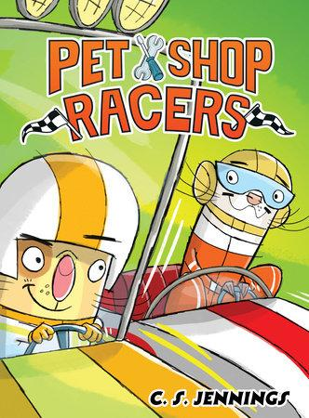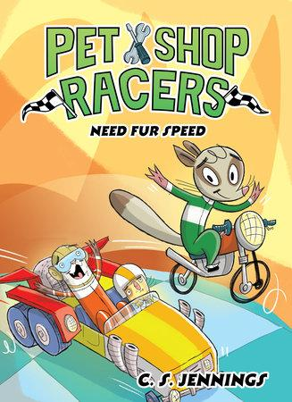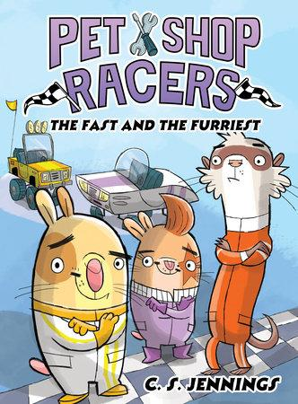

中文书名：《宠物店赛车手》（第一册）
英文书名：PET SHOP RACERS
作 者：C.S. Jennings
出 版 社：Disney Hyperion
代理公司：DeFiore
页 数：96页
出版时间：2025年10月
代理地区：中国大陆、台湾
审读资料：电子稿
类 型：漫画和图像小说

系列首作+优质创作团队+漫画形式，以萌宠的赛车梦想与友谊考验为核心，动作感与趣味性兼具，适配5-9岁低龄及不爱阅读的儿童，奠定系列基调

核心亮点：

·创作团队优质：作者C.S. Jennings是资深儿童书籍插画师，创作经验丰富，擅长角色设计与幽默叙事，曾与多家知名出版社合作，作品兼具口碑与可读性，能精准贴合低龄儿童喜好。

·形式适配需求：采用漫画小说（Graphic Novel）形式，画面生动、情节紧凑，动作感强，有效降低阅读门槛，吸引5-9岁早期阅读者及不爱阅读的儿童主动阅读。

·主题深刻易懂：聚焦“友谊与胜利”的核心，以仓鼠哈姆和雪貂谢尔比的赛车竞技与友谊考验为线索，引导孩子理解“友谊比胜利更重要”的道理，兼具趣味性与教育性。

·角色设定经典：主角仓鼠哈姆与雪貂谢尔比性格鲜明，从相遇相知到赛车竞技，互动真实有趣，极易引发儿童共鸣，为系列后续故事铺垫扎实的角色基础。

·风格幽默刺激：延续“Narwhal & Jelly”与“The Mouse and the Motorcycle”的风格，情节爆笑、动作感拉满，既有赛车竞技的刺激，又有友谊互动的温暖，可读性强。

内容简介：

这本动作满满的爆笑漫画小说系列开篇之作，融合了《独角鲸与水母》和《老鼠与摩托车》的风格，完美适合5-9岁早期阅读者及不爱阅读的儿童。

仓鼠哈姆和雪貂谢尔比能成为最棒的赛车手——以及最棒的朋友吗？

哈姆和谢尔比在宠物店里相遇，很快就成了好朋友。但是谁更快？谁会成为世界上最棒的赛车手？

只有一个人能成为最好的。所以他们一次又一次地比赛，赛车越来越棒，哈姆下定决心每次都要第一个冲过终点线。

但是当灾难来临时，哈姆必须学会有些东西——比如友谊——比胜利更重要。

中文书名：《宠物店赛车手：最快最毛茸茸》（第二册）
英文书名：PET SHOP RACERS: THE FAST AND THE FURRIEST
作 者：C.S. Jennings
出 版 社：Disney Hyperion
代理公司：DeFiore
页 数：96页
出版时间：2025年10月
代理地区：中国大陆、台湾
审读资料：电子稿
类 型：漫画和图像小说

系列续作+优质创作团队+漫画形式，以萌宠赛车团队的友谊考验为核心，情节爆笑、情感真挚，适配5-9岁低龄及不爱阅读的儿童，延续系列热度

核心亮点：

·创作团队优质：作者C.S. Jennings擅长儿童漫画与幽默叙事，创作经验丰富，能精准捕捉低龄儿童的兴趣点，角色设计生动、情节编排有趣，保障作品的可读性与吸引力。

·形式适配需求：采用漫画小说（Graphic Novel）形式，画面感强、情节紧凑，动作感与趣味性兼具，有效吸引5-9岁早期阅读者及不爱阅读的儿童，延续系列的阅读优势。

·主题贴近成长：聚焦“友谊考验与和解”核心，以哈姆和谢尔比的赛车团队遭遇分歧为线索，引导孩子理解友谊中的包容与陪伴，学会处理朋友间的矛盾，兼具趣味性与教育性。

·角色设定鲜活：延续系列核心角色哈姆与谢尔比的鲜明性格，新增哈姆的姐姐这一角色，制造友谊冲突，让角色形象更丰满，互动更具看点，极易引发儿童共鸣。

·风格幽默温暖：延续系列爆笑幽默的基调，既有赛车竞技的动作感，又有友谊互动的温暖，情节贴近儿童生活，让孩子在欢笑中理解友谊的真谛。

内容简介：

这本动作满满的爆笑漫画小说系列第二册，融合了《独角鲸与水母》和《老鼠与摩托车》的风格，完美适合5-9岁早期阅读者及不爱阅读的儿童。

谢尔比和哈姆是世界上最棒的赛车团队——直到哈姆和别人组队。谢尔比能重新回到单人驾驶的状态吗？

谢尔比和哈姆是宠物店赛车史上最棒的团队，正朝着成为世界上最棒的赛车手的目标前进！

但是当哈姆失散已久的姐姐回到宠物店，哈姆想和她一起比赛时，谢尔比突然成了多余的人——呃，是第五个轮子？这些宠物店伙伴们的友谊能经受住考验吗？

中文书名：《宠物店赛车手：速度与皮毛》（第三册）
英文书名：PET SHOP RACERS: NEED FUR SPEED
作 者：C.S. Jennings
出 版 社：Disney Hyperion
代理公司：DeFiore
页 数：96页
出版时间：2026年5月
代理地区：中国大陆、台湾
审读资料：电子稿
类 型：漫画和图像小说

系列续作+优质创作团队+漫画形式，以萌宠赛车失窃事件展开冒险，动作感拉满，适配5-9岁低龄及不爱阅读的儿童

核心亮点：

·创作团队优质：作者C.S. Jennings是资深儿童书籍插画师，曾与企鹅青少年读物、学者出版社等知名机构合作，擅长角色设计、中级读物创作及幽默叙事，创作经验丰富，作品口碑良好。

·形式适配需求：采用漫画小说（Graphic Novel）形式，画面感强、情节紧凑，动作感拉满，完美适配5-9岁早期阅读者及不爱阅读的儿童，降低阅读门槛，提升阅读兴趣。

·主题贴合成长：聚焦“友谊协作”与“冒险挑战”两大核心，以仓鼠哈姆和雪貂谢尔比的赛车团队遭遇危机为线索，引导孩子理解协作的意义，学会共同面对困难，兼具趣味性与教育性。

·角色设定萌趣吸睛：主角仓鼠哈姆与雪貂谢尔比组成的赛车搭档，性格鲜明、互动有趣，加上猫咪反派的设定，反差感十足，极易引发儿童共鸣，增强故事吸引力。

·风格幽默刺激：情节动作感强、充满爆笑瞬间，延续系列“Narwhal & Jelly”与“The Mouse and the Motorcycle”的风格，既有冒险的刺激，又有幽默的调剂，可读性强。

内容简介：

这本动作满满的爆笑漫画小说系列，融合了《独角鲸与水母》和《老鼠与摩托车》的风格，完美适合5-9岁早期阅读者及不爱阅读的儿童。

哈姆和谢尔比是完美的赛车搭档。太完美了——哈姆都觉得无聊了。但是当他们的赛车被一只猫偷走时，他们会怎么做？

谢尔比和哈姆是宠物店赛车史上最棒的团队！但是……其他所有的宠物店赛车团队也一样棒。哈姆厌倦了以平局结束的比赛。

幸运的是——或者说，不幸的是？——出现了一个问题： hobby shop新来的猫把他们的赛车扣为人质。他们的猫咪敌人，以及一个有主意智取她的新朋友，足以打破这种僵局吗？

作者简介：

C.S.詹宁斯（C.S. Jennings）：为二十多本儿童书籍绘制过插画，曾与企鹅青少年读物、学者出版社、克拉里昂出版社、联合广场儿童出版社等机构合作。他擅长角色设计、中级读物创作及叙事中的幽默表达。他是《动物乐队》《你好，德克萨斯！》《熊猫太近了》的作者，还为德克萨斯州图书馆协会2020-2021年度蓝帽花推荐书单书籍《从一个想法到迪士尼：想象力如何构建一个魔法世界》（克拉里昂出版社）绘制插画。他居住在德克萨斯州奥斯汀市，在那里他骑自行车、徒步旅行，探索丘陵地带寻找灵感。想要了解更多作品，可访问其个人网站https://csjennings.com/。

请将反馈信息发至：版权负责人
Email：Rights@nurnberg.com.cn
安德鲁·纳伯格联合国际有限公司北京代表处
北京市海淀区中关村大街甲59号中国人民大学文化大厦1705室, 邮编：100872
电话：010-82504106, 传真：010-82504200
公司网址：http://www.nurnberg.com.cn
书目下载：http://www.nurnberg.com.cn/booklist_zh/list.aspx
书讯浏览：http://www.nurnberg.com.cn/book/book.aspx
视频推荐：http://www.nurnberg.com.cn/video/video.aspx
豆瓣小站：http://site.douban.com/110577/
新浪微博：安德鲁纳伯格公司的微博_微博 (weibo.com)
微信订阅号：安德鲁纳伯格联合国际北京代表处

